1. ¿Cuáles son los nombres y la ocupación de cada uno de los empleados?

Consulta:

[select](http://localhost/phpmyadmin/url.php?url=https://dev.mysql.com/doc/refman/8.0/en/select.html) nombre, trabajo from empleados;

Resultado

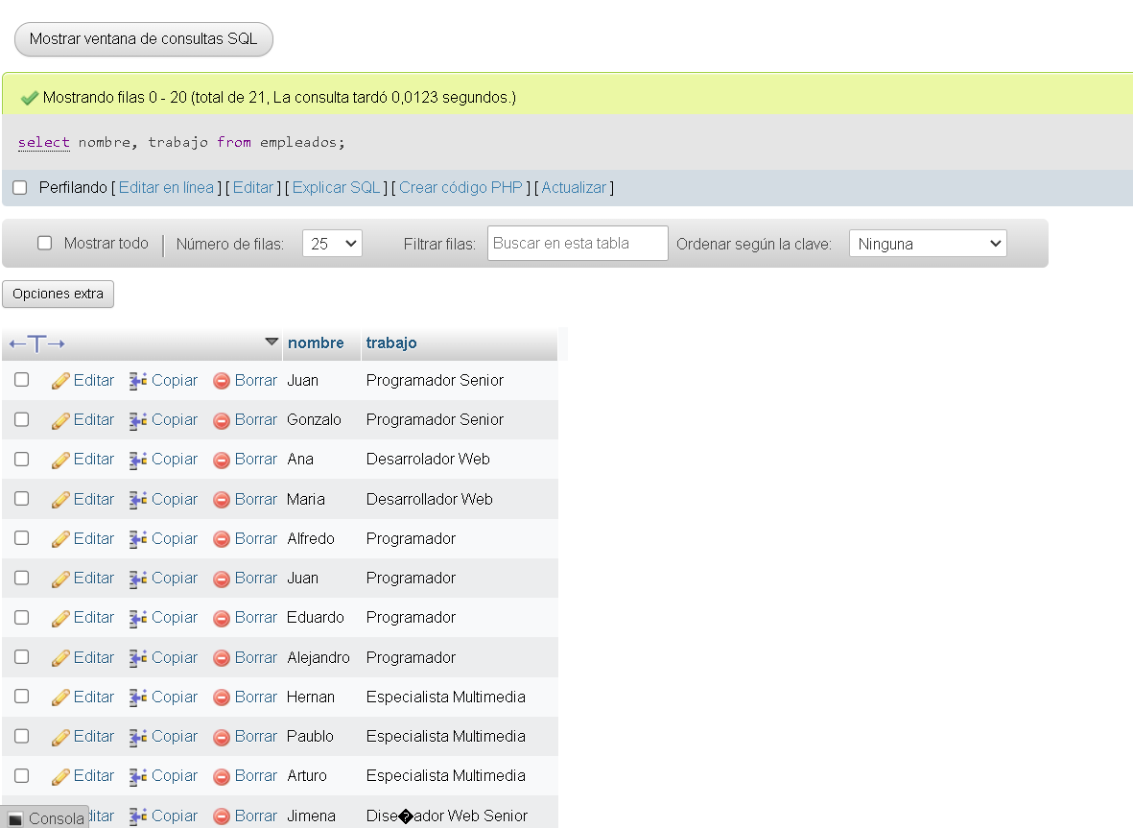

1. ¿Cuál es el nombre y la edad de cada uno de los empleados?

Consulta:

[SELECT](http://localhost/phpmyadmin/url.php?url=https://dev.mysql.com/doc/refman/8.0/en/select.html) nombre, edad from empleados;

Resultado:

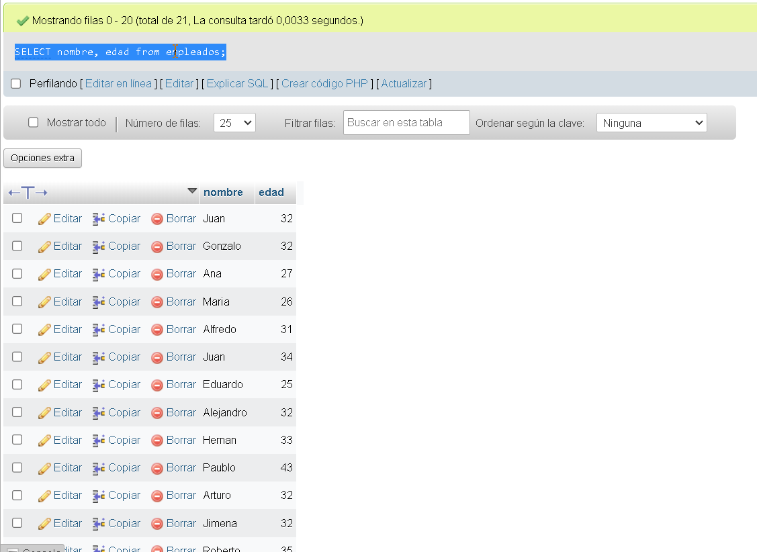

1. ¿Cuál es el nombre y la edad de todos los programadores?

Consulta:

[SELECT](http://localhost/phpmyadmin/url.php?url=https://dev.mysql.com/doc/refman/8.0/en/select.html) nombre, edad from empleados where trabajo = 'Programador';

Si tuviera que incluir los programadores senior

[SELECT](http://localhost/phpmyadmin/url.php?url=https://dev.mysql.com/doc/refman/8.0/en/select.html) nombre, edad from empleados where trabajo like 'Programador%';

Resultado:

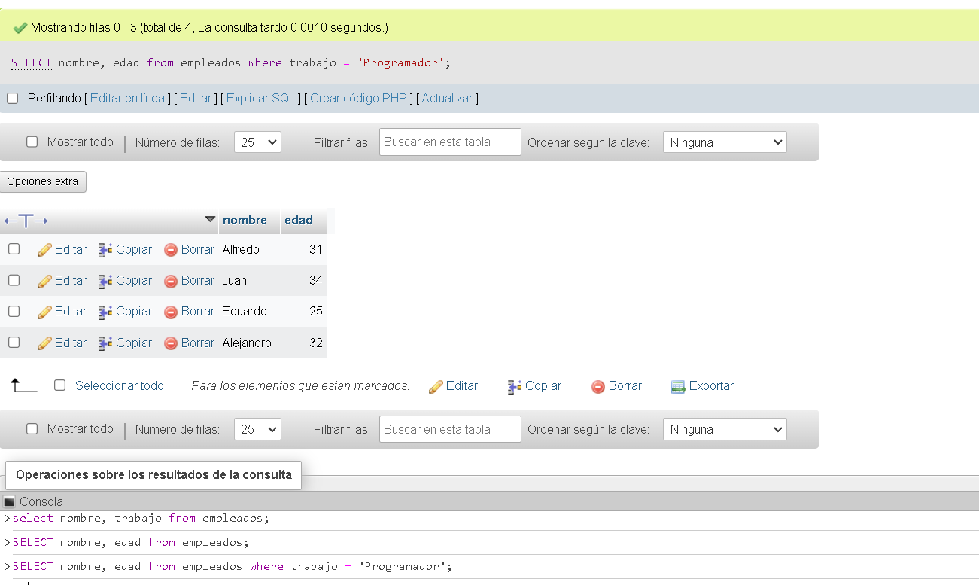

1. ¿Cuáles son los empleados de mas de 30 años?

Consulta:

[SELECT](http://localhost/phpmyadmin/url.php?url=https://dev.mysql.com/doc/refman/8.0/en/select.html) * FROM `empleados` where edad > 30;

Resultado:

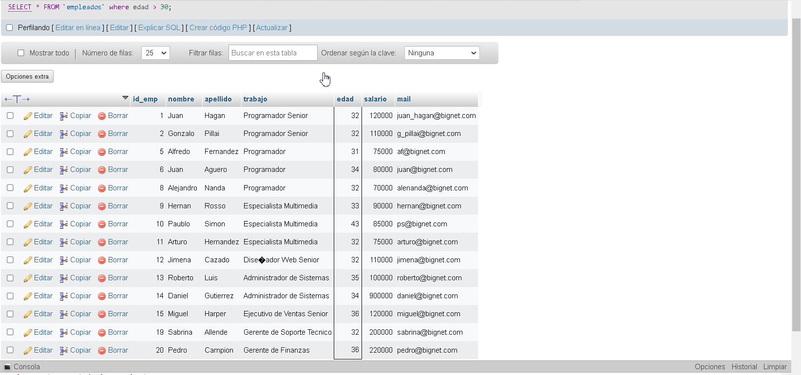

1. ¿Cuál es el apellido y el mail de los empleados llamados Juan?

Consulta:

[SELECT](http://localhost/phpmyadmin/url.php?url=https://dev.mysql.com/doc/refman/8.0/en/select.html) apellido, mail from empleados where nombre = 'Juan';

Resultado:

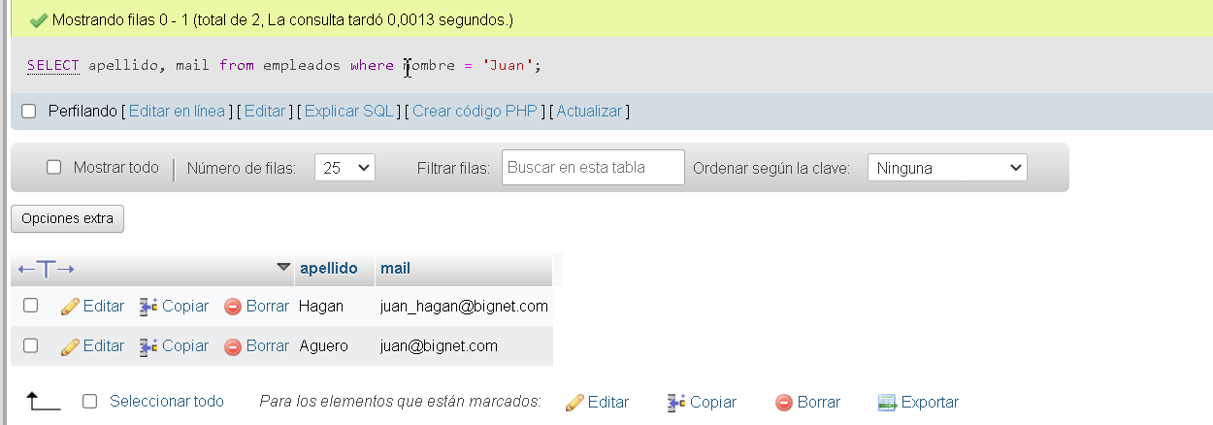

1. ¿Cuál es el nombre de las personas que trabajan como Programadores o Desarrolladores Web?

Consulta:

[SELECT](http://localhost/phpmyadmin/url.php?url=https://dev.mysql.com/doc/refman/8.0/en/select.html) nombre FROM `empleados` WHERE trabajo [like](http://localhost/phpmyadmin/url.php?url=https://dev.mysql.com/doc/refman/8.0/en/string-comparison-functions.html%23operator_like) 'Programador%' [or](http://localhost/phpmyadmin/url.php?url=https://dev.mysql.com/doc/refman/8.0/en/logical-operators.html%23operator_or) trabajo = 'Desarrollador Web';

Resultado:

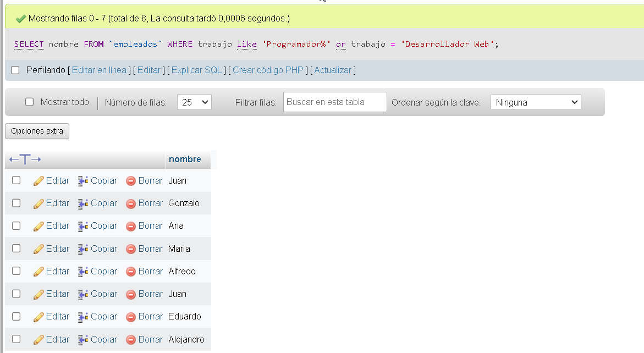

1. Mostrar una lista (id_emp, nombre, apellido, trabajo) de las personas cuyo numero de empleado esté entre 15 y 20.

Consulta:

[SELECT](http://localhost/phpmyadmin/url.php?url=https://dev.mysql.com/doc/refman/8.0/en/select.html) id_emp, nombre, apellido, trabajo FROM empleados where id_emp BETWEEN 15 [and](http://localhost/phpmyadmin/url.php?url=https://dev.mysql.com/doc/refman/8.0/en/logical-operators.html%23operator_and) 20;

Resultado:

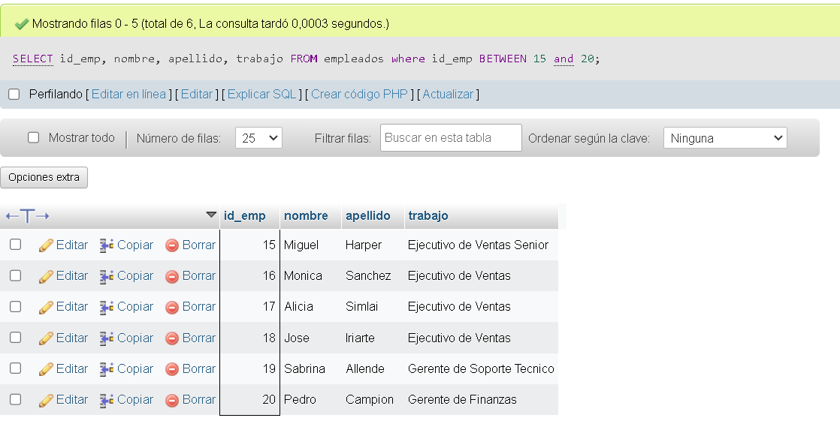

1. ¿Cuáles son los Programadores que ganan menos de $80000?

Consulta:

[SELECT](http://localhost/phpmyadmin/url.php?url=https://dev.mysql.com/doc/refman/8.0/en/select.html) * FROM `empleados` WHERE salario < 80000;

Resultado:

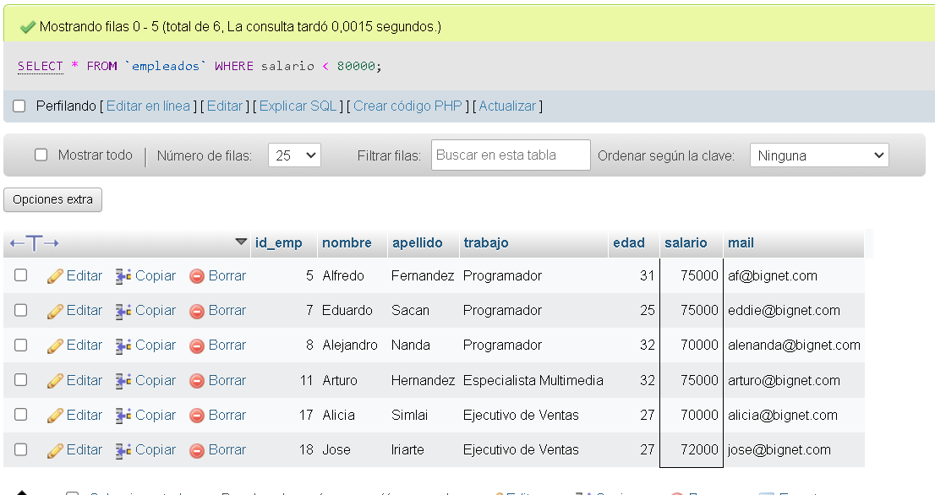

1. ¿Cuáles son los Programadores que ganan entre $75000 y  $90000?

Consulta:

[SELECT](http://localhost/phpmyadmin/url.php?url=https://dev.mysql.com/doc/refman/8.0/en/select.html) * FROM `empleados` WHERE salario BETWEEN 75000 [and](http://localhost/phpmyadmin/url.php?url=https://dev.mysql.com/doc/refman/8.0/en/logical-operators.html%23operator_and) 90000;

Resultado:

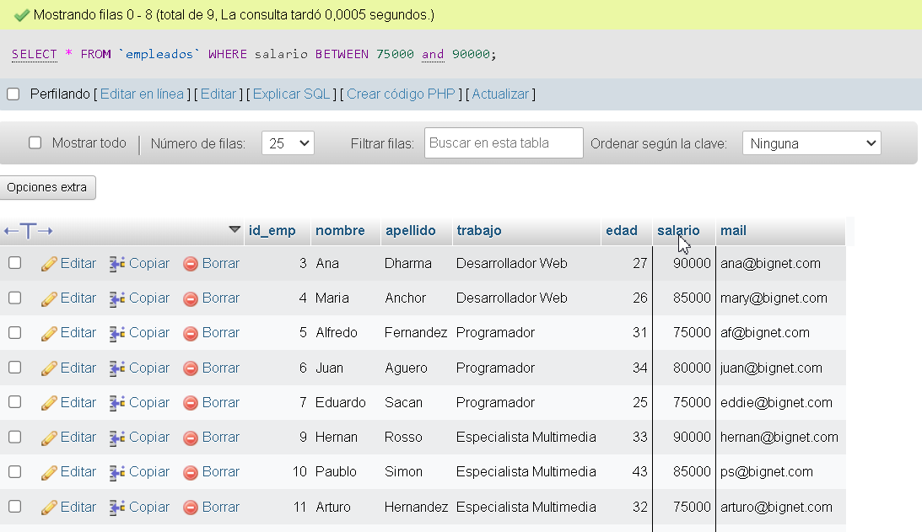

1. ¿Cuáles son los trabajadores cuyo apellido comienza con S?

Consulta:

[SELECT](http://localhost/phpmyadmin/url.php?url=https://dev.mysql.com/doc/refman/8.0/en/select.html) * FROM `empleados` WHERE apellido [like](http://localhost/phpmyadmin/url.php?url=https://dev.mysql.com/doc/refman/8.0/en/string-comparison-functions.html%23operator_like) 's%';

Resultado:

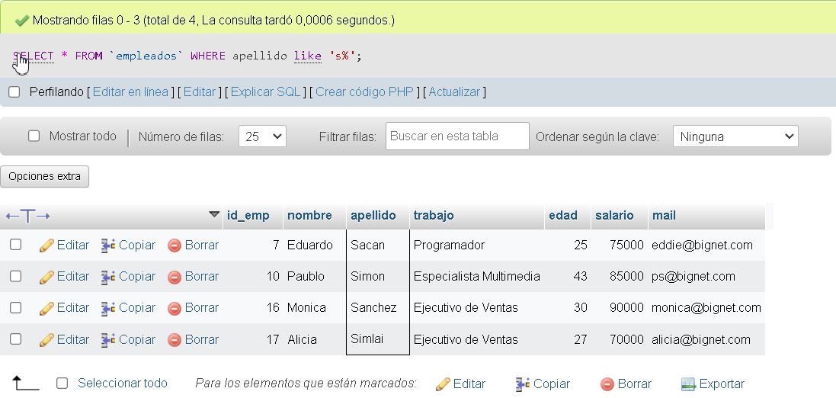

1. ¿Cuáles son los trabajadores cuyo nombre termina en l?

Consulta:

[SELECT](http://localhost/phpmyadmin/url.php?url=https://dev.mysql.com/doc/refman/8.0/en/select.html) * FROM `empleados` WHERE nombre [like](http://localhost/phpmyadmin/url.php?url=https://dev.mysql.com/doc/refman/8.0/en/string-comparison-functions.html%23operator_like) '%l';

Resultado:

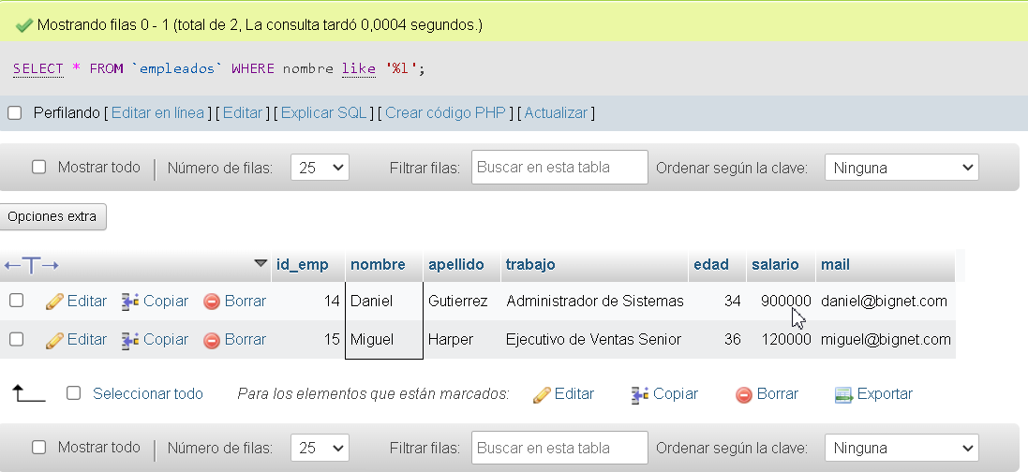

1. Agregar un empleado con ID_empleado 22 con los siguientes datos: Francisco Perez,  Programador, 26 años, salario 90000, mail: [francisco@bignet.com](mailto:francisco@bignet.com).

Consulta:

[INSERT](http://localhost/phpmyadmin/url.php?url=https://dev.mysql.com/doc/refman/8.0/en/insert.html) INTO empleados [VALUES](http://localhost/phpmyadmin/url.php?url=https://dev.mysql.com/doc/refman/8.0/en/miscellaneous-functions.html%23function_values) (22, 'Francisco', 'Perez', 'Programador', 26, 90000, 'francisco@bignet.com');

Resultado:

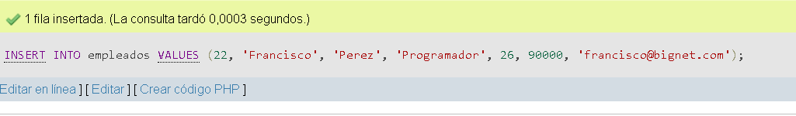



1. Borrar los datos de Hernan Rosso.

Consulta:

[DELETE](http://localhost/phpmyadmin/url.php?url=https://dev.mysql.com/doc/refman/8.0/en/delete.html) from empleados where nombre = 'Hernan' [and](http://localhost/phpmyadmin/url.php?url=https://dev.mysql.com/doc/refman/8.0/en/logical-operators.html%23operator_and) apellido = 'Rosso';

Resultado:

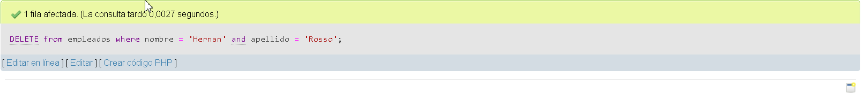

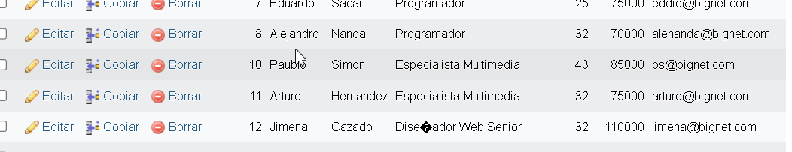

1. Modificar el salario de Daniel Gutierrez a 90000.

Consulta:

[update](http://localhost/phpmyadmin/url.php?url=https://dev.mysql.com/doc/refman/8.0/en/update.html) empleados [set](http://localhost/phpmyadmin/url.php?url=https://dev.mysql.com/doc/refman/8.0/en/set.html) salario = 90000 where nombre = 'Daniel' [and](http://localhost/phpmyadmin/url.php?url=https://dev.mysql.com/doc/refman/8.0/en/logical-operators.html%23operator_and) apellido = 'Gutierrez';

Resultado:

